Дронченко Елена Петровна, учитель начальных классов высшей квалификационной категории Государственного учреждения образования «Гимназия г. Калинковичи»

Разработка факультативного занятия по Основам православной культуры

Тема: «День Ангела», 1 класс
Задачи:
1. Познакомить учащихся с праздником день Ангела, иконографией святых;
2. Объяснить значение понятий «ангел», «именины» и помочь усвоить разницу между понятиями: день рождения – день Ангела (именины), Ангел хранитель – Ангел – святой угодник Божий.

Оборудование: репродукция иконы святой Елены, сюжетные картинки и открытки, раскраска для детей, компьютер, конфеты, слова-пожелания, пластилин.
Предварительная работа: учащиеся приносят данные о дате своего рождения и своё имя при крещении.
Ход занятия
1. Организация учащихся. Приветствие.
- Здравствуйте, ребята! Возьмите за руку своего соседа, закройте глаза. Постарайтесь пробудить в себе самые добрые чувства: любовь, теплоту, нежность, дружбу к каждому, кто находиться в классе. Откройте глаза, улыбнитесь.
2. Основная часть
- Сегодня вы поможете мне назвать тему нашего занятия, но сначала посмотрите на картинки и дайте им названия. Выделите первую букву в слове (первая закрыта)
Спи, малютка, тихо, сладко;
Не тревожься в час ночной.
Ангел Божий над кроваткой
Охраняет твой покой

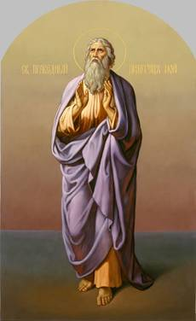
Ной с сыновьями мастерил ковчег,
Чтобы спасти семью свою большую
От всех невзгод, и горестей, и бед.
Ной веру в Бога сохранил святую.

НОЙ

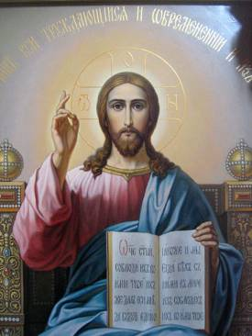
Хвалите Господа с небес
И пойте непрестанно:
Исполнен мир Его чудес
И славой несказанной.

ГОСПОДЬ

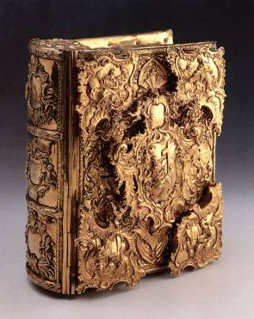
Пусть эта книга священная
Спутница вам неизменная
Будет везде и всегда.
Пусть эта книга спасения
Вам подает утешение
В годы борьбы и труда

ЕВАНГЕЛИЕ

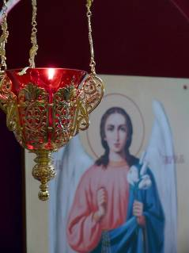
Комнату лампада;
Кротко озаряла
Мать, над колыбелью,
Наклонясь стояла.

ЛАМПАДА

? | Н | Г | Е | Л

- Какой буквы не хватает, чтоб прочитать слово. Послушайте стихотворение.
Откроем первую картинку. Получилось слово Ангел.

- Тема урока: «День Ангела».

Ангел Хранитель
День сегодня неудачный,
Я сижу и чуть не плачу:
Во дворе играл в футбол –
Прямо в глаз забили «гол»,
Утром в школу торопился –
В грязной луже очутился…
Разорвал дневник мой пес,
Лишь клочки в зубах принес…
— Ты, — сказала мама строго, —
Хулиганил очень много:
Тете Маше нагрубил,
Соль ей в кофе положил
Дергал за уши котенка,
Обижал свою сестренку,
И Хранитель твой, скорбя,
Отвернулся от тебя.
Всем дается при Крещенье
Ангел Божий для спасенья,
От беды нас охранять,
Наставлять и помогать.
Каждый миг Хранитель с нами,
Только, если мы грехами,
Оттолкнем его, тогда
Может к нам прийти беда.
Стыдно стало мне. Бесспорно,
Вел себя я недостойно.
— Ты прости, Хранитель мой,
Жизни научи святой.
«Господь каждому из нас дает двух Ангелов,- учит нас Федор Едесский,- один из которых – Ангел хранитель – хранит нас от всякого зла, от разных несчастий и помогает делать добро, а другой Ангел – святой угодник Божий, имя которого мы носим, ходатайствует о нас перед Богом, молит Бога за нас. Его молитвы, как более достойные, угодные Богу, скорее приемлются, чем наши, грешные».

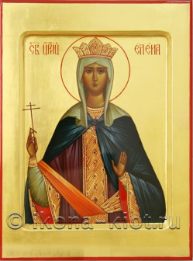

Ангел хранитель Ангел – святой угодник Божий

- Ангелы, будучи служителями любви и мира, радуются о нашем покаянии и преуспеянии в добрых делах, стараются наполнить нас духовным созерцанием (по мере нашей восприимчивости) и содействуют нам во всяком добре.
- Ребята, вспомните слова песенки "как на ... именины испекли мы каравай". В нашу жизнь возвращается чудесный праздник - именины. Слышали ли вы такое название? Как вы думаете День рождение и именины это один и тот же день?
- Именины - праздник особый, который можно было бы назвать днем духовного рождения, так как он связан, прежде всего, с таинством Крещения и с именами, которые носят наши соименные небесные покровители.
В прошлом именины считались более важным праздником, чем день "телесного" рождения, кроме того, во многих случаях эти праздники практически совпадали, т. к. традиционно ребенка несли крестить на восьмой день после рождения.
- Традиция празднования именин известна на Руси с XVII века. Обычно накануне праздника семья именинника пекла именинные калачи, пироги и караваи. В день самого праздника именинник со своими родными ходил в церковь к обедне, заказывал молебен за здравие, ставил свечи и прикладывался к иконе с ликом своего небесного покровителя. Днем друзьям и родственникам разносились именинные пироги, причем часто начинка и величина пирога имела особый смысл, определяемый характером отношений именинника и его близких. Вечером устраивался праздничный ужин.
- Чтобы определить день именин, в Церкви сложилась следующая практика: если в церковном календаре встречаются несколько дней памяти святым, тезоименитых с вами (тезоименитый – соименный, с тем же именем), то вашим днём Ангела будет ближайший из этих дней после вашего дня рождения вперёд по календарю. Святой же, память которому совершается в этот день, и будет вашим небесным покровителем (именины).

- Если человек крещен в детстве и рос в православной среде, то ему с детства известен и день своих именин.

3. Сюрпризный момент
Входит девочка в образе ангела.
- Ребята, вы заранее вместе с родителями сообщили свои имена при крещении. Я подготовила вам маленький сюрприз. Узнала, кто является вашим святым покровителем, напечатала молитву и хочу показать репродукции икон ваших святых. А сами иконки вы можете приобрести в церкви.
(раздаёт детям конфету с прикреплённой информацией)

Молитва небесному покровителю
Моли Бога о мне, святой угодниче Божий (имя), яко аз усердно к тебе прибегаю, скорому помощнику и молитвеннику о душе моей

4. Практическая часть
- Ребята, когда приходят на именины, то приносят подарки и произносят пожелания.
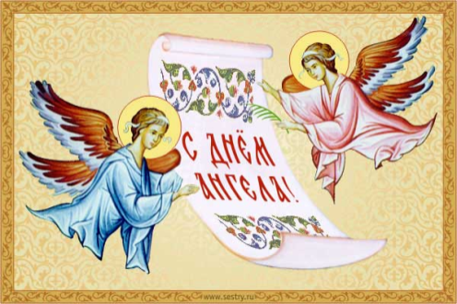
Желаю помощи небесного заступника
Желаю
крепости духовной

Многое лето
Желаю здоровья телесного

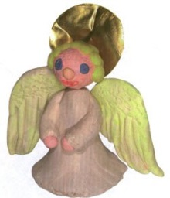
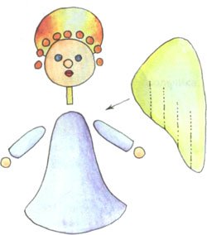
- Какой подарок можно преподнести имениннику? Предлагаю посмотреть видеосюжет «В гостях у Дуняши. Именины».

- Давайте мы сделаем из пластилина ангелочка.

5. Подведение итогов
-Ребята, что нового вы узнали?
- Подойдите ко мне. Станьте в круг. Закройте глаза и мысленно пожелайте каждому всего хорошего. Пусть Ангел хранитель вас оберегает, а ваш святой молит Бога о вас.

